|  |  |
| --- | --- |
| Francesco Borromini - Wikipedia  Francesco Borromini  Predstavitev za umetnost | Mentor: Jernej pustoslemšek  Martin Oprin (R1A)  Škofja Loka, 18. 4. 2022 |

KAZALO

Francesco Borromini 2

Zgodnje življenje in prva dela 2

San Carlo alle Quattro Fontane (San Carlino) 3

Oratory of Saint Philip Neri (Oratorio dei Filippini) 4

Sant'Ivo alla Sapienza 5

Sant'Agnese in Agone 6

Kapela Re Magi Propaganda Fide 7

VIRI: 8

Figure 1: San Carlo alle Quattro Fontane 3

Figure 2: Oratory of Saint Philip Neri 4

Figure 3: Sant'Ivo alla Sapienza 5

Figure 4: Sant'Agnese in Agone 6

Figure 5: Kapela Re Magi Propaganda Fide 7

# Francesco Borromini

Francesco Borromini, poznan tudi kot Francesco Castelli, je bil Italijanski arhitekt rojen v Ticinu v Švici. Rodil se je 25. septembra 1599, umrl pa 2 augusta 1667 (67 let). S svojima sodobnikoma Gianom Lorenzom Berninijem in Pietrom da Cortono vodilna osebnost pri nastanku rimske baročne arhitekture.

Kot navdušen študent Michelangelove arhitekture in antičnih ruševin je Borromini razvil izvirno in značilno, čeprav nekoliko idiosinkratično arhitekturo, ki je uključevala manipulacije klasičnih arhitekturnih oblik, geometrijske logike v svojih načrtih in simbolne pomene v svojih zgradbah. Zdi se, da je dobro razumel strukture, kar je morda manjkalo Berniniju in Cortoni, ki sta bila predvsem usposobljena na drugih področjih vizualne umetnosti. Njegove mehke svinčene risbe so še posebej izrazite. Zdi se, da je bil samouk in do konca življenja zbral veliko knjižnico.

Njegovo kariero je omejovala njegova osebnost. Za razliko od Berninija, ki se je zlahka prilagodil opravljanju pomembnih nalog, je bil Borromini melanholičen in hitre jeze, zaradi česar je zamenjal veliko delovnih mest. Njegov konfliktni značaj ga je leta 1667 pripeljal do smrti zaradi samomora.

Verjetno zaradi njegovih značilnih del, njegov vpliv ni bil zelo razširjen, vendar je očiten v piemontskih delih Guarina Guarinija in, kot zlitje z arhitekturnimi načini Berninija in Cortone, v poznobaročni arhitekturi Severne Evrope. Poznejši kritiki baroka, kot sta Francesco Milizia in angleški arhitekt sir John Soane, so bili še posebej kritični do Borrominijevih del. Od poznega devetnajstega stoletja dalje je zanimanje za Borrominijeva dela oživilo in njegova arhitektura je postala cenjena zaradi svoje izvirnosti.

## Zgodnje življenje in prva dela

Borromini se je rodil v Bissoneju, blizu Lugana v današnjem Ticinu, ki je bil takrat interes Švicarske konfederacije. Bil je sin kamnoseka in je svojo kariero začel kot kamnosek. Kmalu je odšel v Milano, da bi študiral in opravljal svojo obrt. Leta 1619 se je preselil v Rim in začel delati pri Carlu Madernu, njegovem daljnem sorodniku, pri Sv. Petru in nato tudi v Palazzo Barberini. Ko je leta 1629 umrl Maderno, sta s Pietrom da Cortono nadaljevala z delom na palači pod Berninijevim vodstvom. Ko se je uveljavil v Rimu, je spremenil svoje ime iz Castelli v Borromini, ime, ki izhaja iz družine njegove matere in morda tudi zaradi spoštovanja do svetega Karla Boromeja.

### San Carlo alle Quattro Fontane (San Carlino)

Leta 1634 je Borromini prejel svojo prvo veliko neodvisno naročilo za načrtovanje cerkve, samostana in samostanskih zgradb San Carlo alle Quattro Fontane (znan tudi kot San Carlino). Kompleks, ki se nahaja na hribu Quirinal v Rimu, je bil zasnovan za španski trinitarci. Najprej so bila dokončana samostanska poslopja in samostan, nato pa je gradnja cerkve potekala v obdobju 1638-1641, leta 1646 pa je bila posvečena San Carlu Borromeu. Cerkev je po mnenju mnogih vzorna mojstrovina rimske baročne arhitekture. San Carlino je izjemno majhen glede na njegov pomen za baročno arhitekturo; ugotovljeno je bilo, da bi se celotna zgradba prilegala enemu od kupolastih pomolov cerkve sv. Petra.

Figure 1: San Carlo alle Quattro Fontane

Borromini je cerkev postavil na vogalu dveh cest, ki se križata. Čeprav se je morala ideja za serpentinasto fasado poroditi dokaj zgodaj, verjetno sredi tridesetih let 16. stoletja, je bila zgrajena šele proti koncu Borrominijevega življenja, zgornji del pa je bil dokončan šele po arhitektovi smrti.

Borromini je zasnoval kompleksen tloris cerkve. Posledica tega je, da se zdi, da se notranje spodnje stene prepletajo in izstopajo, deloma namiguje na križno obliko, deloma na šesterokotno obliko in deloma na ovalno obliko. Območje pendentiva (ukrivljen trikotnik oboka, ki ga tvori presečišče kupole z njenimi nosilnimi loki.) označuje prehod iz spodnjega dela sten v ovalno odprtino kupole. Osvetljeni z okni, ki so skrita gledalcu spodaj, se zmanjšujejo v velikosti, ko se kupola dviga do luči s simbolom Trojice.

### Oratory of Saint Philip Neri (Oratorio dei Filippini)

V poznem šestnajstem stoletju je cerkvena skupnost Filipinov (znana tudi kot oratorijci) obnovila cerkev Santa Maria v Vallicelli (znana kot Chiesa Nuova – nova cerkev) v osrednjem Rimu. V dvajsetih letih 17. stoletja so očetje na mestu ob cerkvi naročili načrte za svojo rezidenco in oratorij, v katerem bi izvajali svoje duhovne vaje. Te vaje so združevale pridiganje in glasbo v obliki, ki je postala izjemno priljubljena in zelo vplivala na razvoj glasbenega oratorija.

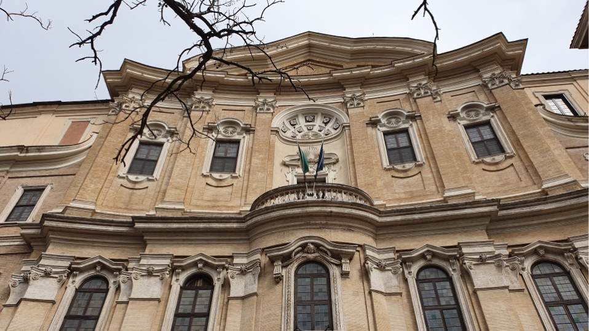

Figure 2: Oratory of Saint Philip Neri

Arhitekt Paolo Maruscelli je izdelal načrte za mesto in zakristija je bila zgrajena leta 1629 in je bila v uporabi do leta 1635. Po številnih dobrih delih pa je bil leta 1637, Borromini imenovan za arhitekta. Do leta 1640 je bil oratorij v uporabi, do leta 1643 pa je bila prestavljena knjižnica dokončana. Vpadljivo opečnato pročelje ob vhodu v cerkev ima nenavaden pedant in ne ustreza povsem oratorijski sobi za njo. Notranjost belega oratorija ima rebrast obok in zapleteno stensko razporeditev vpletenih pilastrov ter samostoječe stebre, ki podpirajo balkone prvega nivoja. Oltarna stena je bila pozneje bistveno predelana.

Borrominijevi odnosi z oratoriji so bili pogosto težki; pri načrtovanju in izbiri gradbenih materialov so bili burni spori. Do leta 1650 se je situacija zaostrila in leta 1652 so za oratoriji imenovali drugega arhitekta.

### Sant'Ivo alla Sapienza

Od leta 1640 do 1650 je delal na zasnovi cerkve Sant'Ivo alla Sapienza in njenega dvorišča v bližini palače La Sapienza Univerze v Rimu. Sprva je bila cerkev rimskega Archiginnasia. Leta 1632 ga je za komisijo sprva priporočil njegov tedanji nadzornik za delo v Palazzo Barberini Gian Lorenzo Bernini. Spletno mesto, tako kot mnoga v tesnem Rimu, je izziv za zunanje perspektive. Zgrajena je bila na koncu dolgega dvorišča Giacoma della Porta. Kupola in zvonik sta nenavadna in odražata samosvoje arhitekturne motive, ki Borrominija razlikujejo od sodobnikov. V notranjosti ima ladja nenavaden centraliziran načrt, ki ga obkrožajo izmenični vbočeni in konveksni venci, ki vodijo do kupole, okrašene z linearnimi nizi zvezd in puti. Geometrija strukture je simetrična šesterokraka zvezda; od središča tal je venček videti kot dva enakostranična trikotnika, ki tvorita šesterokotnik, vendar so tri konice podobne detelji, ostale tri pa so konkavno prirezane. Najbolj notranji stolpci so točke na krogu. Spoj vročih in dinamičnih baročnih ekscesov z racionalistično geometrijo se odlično ujema s cerkvijo v papeški visokošolski ustanovi.

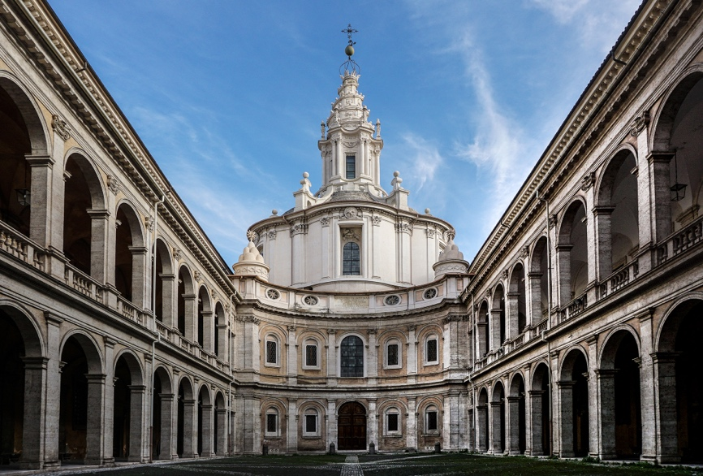

Figure 3: Sant'Ivo alla Sapienza

### Sant'Agnese in Agone

Borromini je bil eden od več arhitektov, ki so sodelovali pri gradnji cerkve Sant'Agnese v Agoni v Rimu. Naslednji arhitekti niso le spremenili njegove načrtovalnih namenov, ampak je končni rezultat stavba, ki odraža, precej nesrečno, mešanico različnih pristopov.

Odločitev za obnovo cerkve je bila sprejeta leta 1652 kot del projekta papeža Inocenca X. za izboljšanje Piazze Navona, mestnega prostora, na katerega se je srečevala njegova družina, Palazzo Pamphili. Prve načrte za cerkev grškega križa sta izdelala Girolamo Rainaldi in njegov sin Carlo Rainaldi, ki sta prestavila glavni vhod z Via di Santa Maria dell'Anima na Piazza Navona. Temelji so bili postavljeni in velik del sten nižjega nivoja je bil zgrajen, ko so bili Rainaldisi odpuščeni zaradi kritik načrtovanja in je bil na njihovo mesto imenovan Borromini.

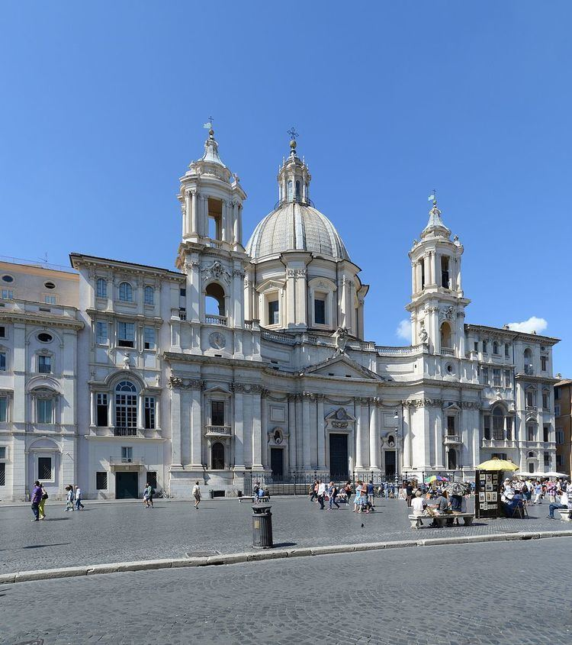

Figure 4: Sant'Agnese in Agone

### Kapela Re Magi Propaganda Fide

College of the Propagation of the Faith ali Propaganda Fide v Rimu vključuje Borrominijevo kapelo Re Magi, za katero arhitekturni zgodovinarji na splošno menijo, da je ena njegovih najbolj prostorsko enotnih arhitekturnih notranjosti.

Kapela je nadomestila majhno ovalno kapelo, ki jo je oblikoval njegov tekmec Bernini, in je bila pozno delo v Borrominijevi karieri; leta 1648 je bil imenovan za arhitekta, vendar se je gradnja kapele začela šele leta 1660 in čeprav je bil glavni del del končan do leta 1665, je bilo nekaj okrasitev končanih po njegovi smrti.

Njegova fasada na Via di Propaganda Fide obsega sedem zalivov, ki jih členijo velikanski pilastri. Osrednji zaliv je konkavna krivulja in sprejme glavni vhod na dvorišče in kompleks fakultete, z vhodom v kapelo na levi in ​​v fakulteto na desni.

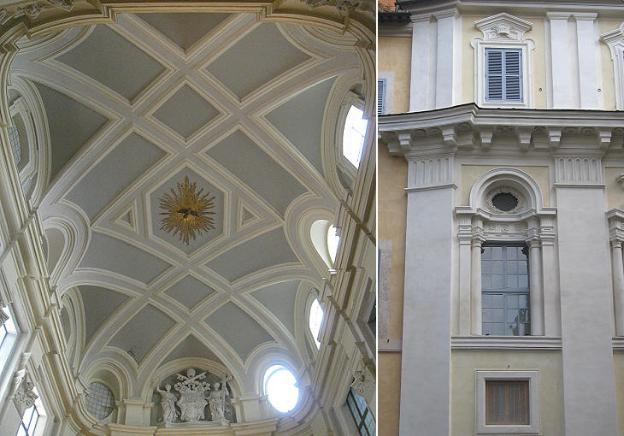

Figure 5: Kapela Re Magi Propaganda Fide

### VIRI:

Francesco Borromini - Wikipedia

<https://en.wikipedia.org/wiki/Francesco_Borromini> (13. 3. 2022)

Francesco Borromini | Italian architect | Britannica

<https://www.britannica.com/biography/Francesco-Borromini> (13. 3. 2022)

Francesco Borromini - Yourdictionary

<https://biography.yourdictionary.com/francesco-borromini> (13. 3. 2022)

| Francesco Borromini - New World Encyclopedia

<https://www.newworldencyclopedia.org/entry/Francesco_Borromini> (27. 3. 2022)

Tibaldi, F. (2001). Francesco Borromini in barok v Rimu, Ljubljana: Italijanski Inštitut za kulturo v Sloveniji : Univerza v Mariboru, Tehniške fakultete Maribor, [2001]